Lisa 2. Asendiskeem

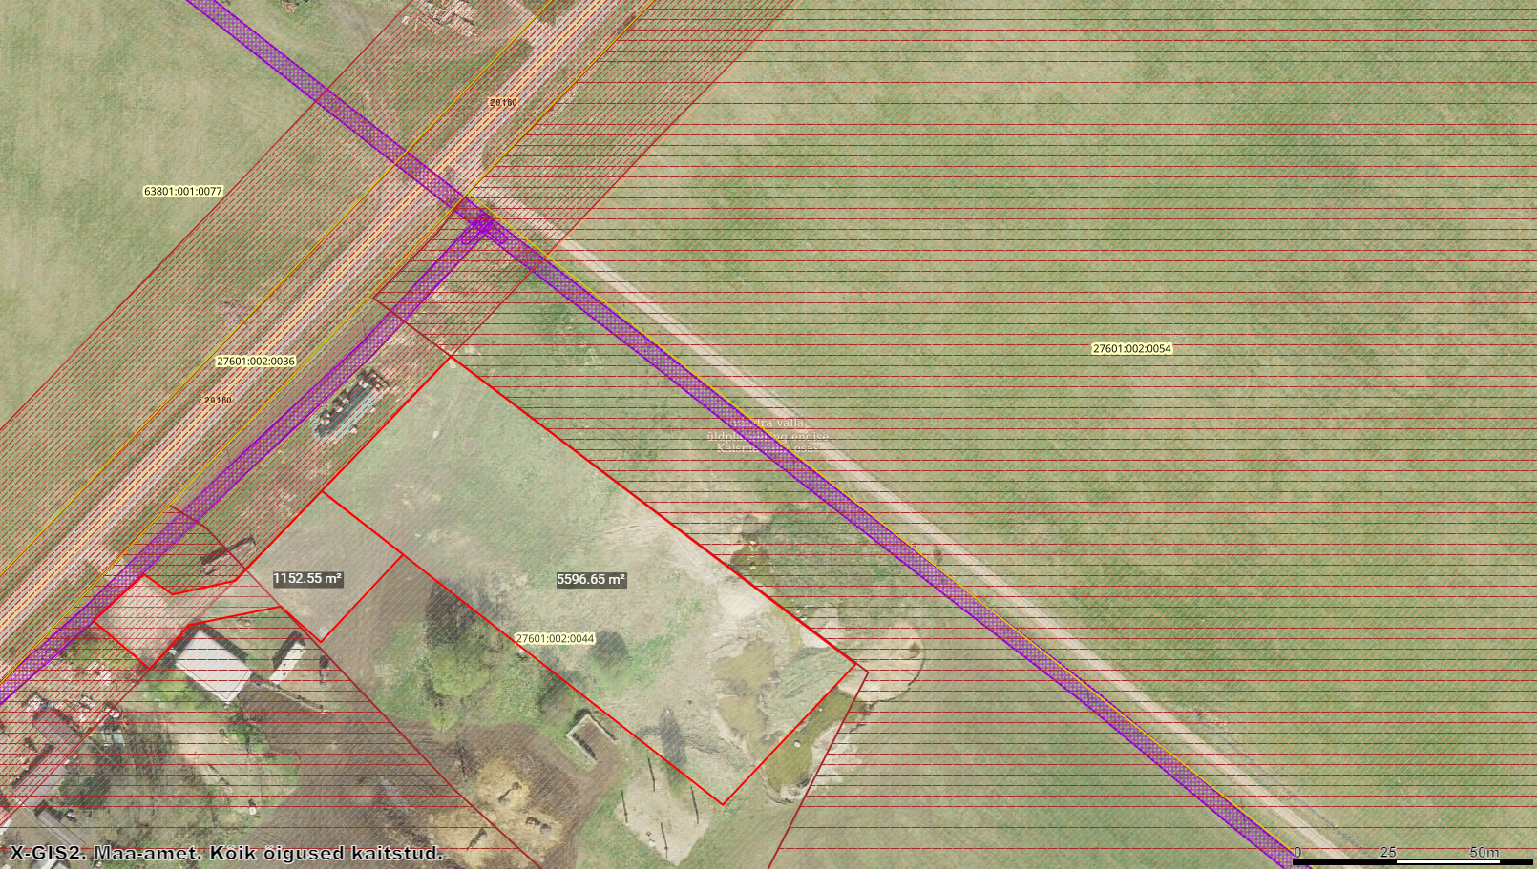

Orienteeruv tiigi ja juurdepääsutee asukoht